附件1：
关于重申自行采购财务报销规定的通知

依据《南通大学招标采购管理规定》和《南通大学经费开支管理规定》，进一步落实“放管服”精神，凡符合自行采购规定的，经办人在报销时须严格执行相关财务规定，200元（含）至5000元（不含）需附刷卡支付凭证；5000元（含）至10000元（不含）须由财务处进行对公汇款支付（可进行借款电汇）；10000元（含）以上需签订采购合同，由财务处进行对公汇款支付（可进行借款电汇）。国有资产管理处和财务处将严格执行以上规定，对于不符合招标采购流程和财务报销规定的，原则上一律不允许审签、支付。

财务处
国有资产管理处 2019年6月26日

附件2：
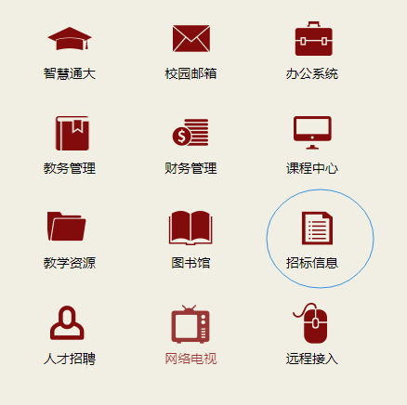

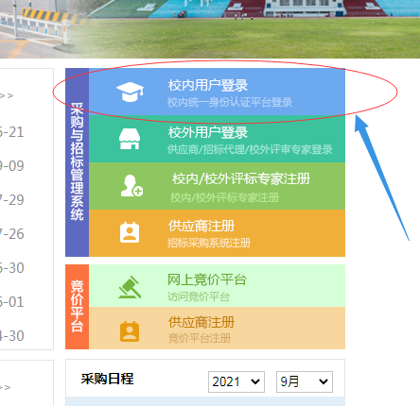

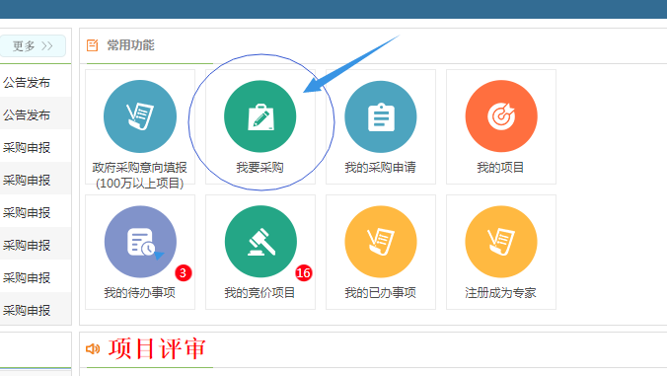

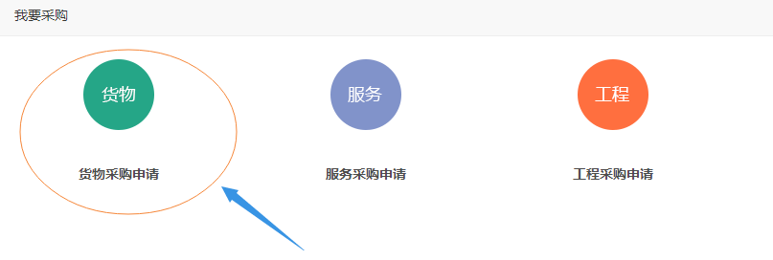

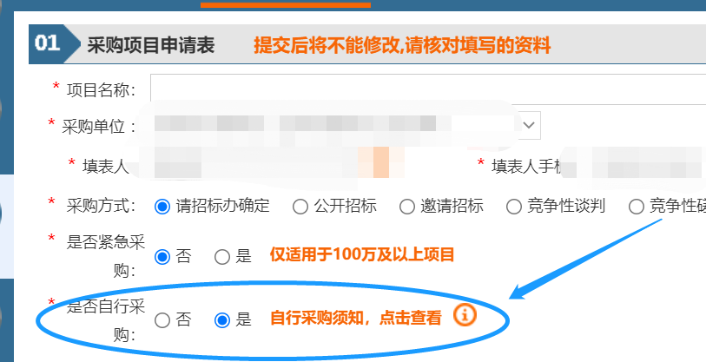

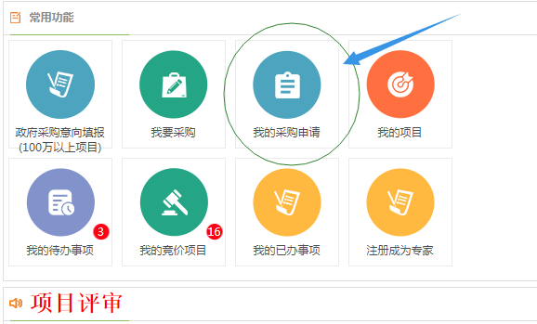

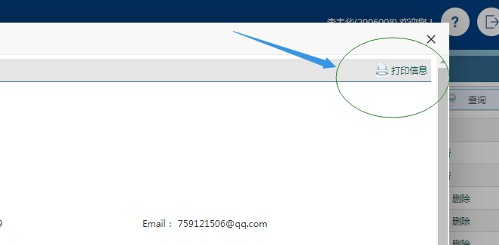
说明：自购申请审核通过，申请老师在“我的采购申请”一栏中选择对应申请的项目，“打印信息” 。在后续办理固定资产入库及财务报销时可作为凭证。

